CAPITULO 6: CONTRACCION DEL MUSCULO ESQUELETICO
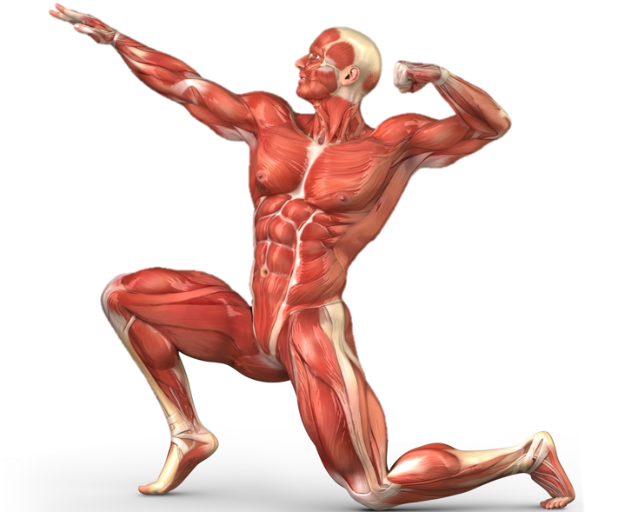
Aproximadamente el 40% del cuerpo es músculo esquelético, y tal vez otro 10% es músculo liso y cardíaco. Algunos de los principios básicos de la contracción se aplican también a los diferentes tipos de músculos.
El sarcolema está formado por una membrana celular verdadera, denominada membrana plasmática, y una cubierta externa formada por una capa delgada de material polisacárido que contiene numerosas fibrillas delgadas de colágeno. En cada uno de los dos extremos de la fibra muscular la capa superficial del sarcolema se fusiona con una fibra tendinosa. Las fibras tendinosas a su vez se agrupan en haces para formar los tendones musculares, que después insertan los músculos en los huesos.

Las miofibrillas están formadas por filamentos de actina y miosina
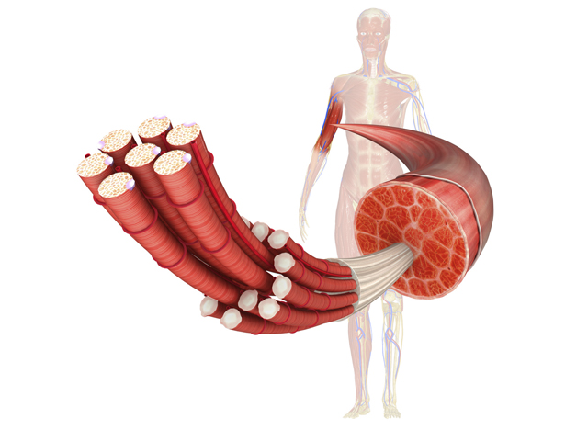
Cada fibra muscular contiene varios cientos a varios miles de miofibrillas cada una está formada por aproximadamente 1.500 filamentos de miosina y 3.000 filamentos de actina. adyacentes entre sí, que son grandes moléculas proteicas polimerizadas responsables de la contracción muscular real.
Las bandas claras contienen solo filamentos de actina y se denominan bandas I porque son isótropas a la luz polarizada.
Las bandas oscuras contienen filamentos de miosina, así como los extremos de los filamentos de actina en el punto en el que se superponen con la miosina, y se denominan bandas A porque son anisótropas a la luz polarizada.
Los extremos de los filamentos de actina están unidos al disco Z. Desde este disco estos filamentos se extienden en ambas direcciones para interdigitarse con los filamentos de miosina. El disco Z, que está formado por proteínas filamentosas distintas de los filamentos de actina y miosina, atraviesa las miofibrillas y también pasa desde unas miofibrillas a otras, uniéndolas entre sí a lo largo de toda la longitud de la fibra muscular.
La porción de la miofibrilla (o de la fibra muscular entera) que está entre dos discos Z sucesivos se denomina sarcómero.

Los espacios entre las miofibrillas están llenos de un líquido intracelular denominado sarcoplasma, que contiene grandes cantidades de potasio, magnesio y fosfato, además de múltiples enzimas proteicas.
El retículo sarcoplásmico es un retículo endoplásmico especializado de músculo esquelético
En el sarcoplasma que rodea a las miofibrillas de todas las fibras musculares también hay un extenso retículo denominado retículo sarcoplásmico. Este retículo tiene una organización especial
que es muy importante para regular el almacenamiento, la liberación y la recaptación de calcio y, por tanto, para controlar la contracción muscular.

Mecanismo general de la contracción muscular
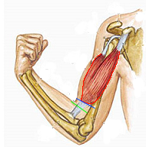
El inicio y la ejecución de la contracción muscular se producen en las siguientes etapas secuenciales:
1. Un potencial de acción viaja a lo largo de una fibra motora hasta sus terminales sobre las fibras musculares.
2. En cada terminal, el nervio secreta una pequeña cantidad de la sustancia neurotransmisora acetilcolina.
3. La acetilcolina actúa en una zona local de la membrana de la fibra muscular para abrir múltiples canales de cationes «activados por acetilcolina» a través de moléculas proteicas que flotan en la membrana.
4. La apertura de los canales activados por acetilcolina permite que grandes cantidades de iones sodio difundan hacia el interior de la membrana de la fibra muscular. Esta acción provoca una despolarización local que, a su vez, conduce a la apertura de los canales de sodio activados por el voltaje, que inicia un potencial de acción en la membrana.
5. El potencial de acción viaja a lo largo de la membrana de la fibra muscular de la misma manera que los potenciales de acción viajan a lo largo de las membranas de las fibras nerviosas.
6. El potencial de acción despolariza la membrana muscular, y buena parte de la electricidad del potencial de acción fluye a través del centro de la fibra muscular, donde hace que el retículo sarcoplásmico libere grandes cantidades de iones calcio que se han almacenado en el interior de este
retículo.
7. Los iones calcio inician fuerzas de atracción entre los filamentos de actina y miosina, haciendo que se deslicen unos sobre otros en sentido longitudinal, lo que constituye el proceso contráctil.
8. Después de una fracción de segundo los iones calcio son bombeados de nuevo hacia el retículo sarcoplásmico por una bomba de Ca++ de la membrana y permanecen almacenados en el retículo hasta que llega un nuevo potencial de acción muscular; esta retirada de los iones calcio desde las miofibrillas hace que cese la contracción muscular.

Interacción de un filamento de miosina, dos filamentos de actina y los iones calcio para producir la contracción-Inhibición del filamento de actina por el complejo troponina-tropomiosina
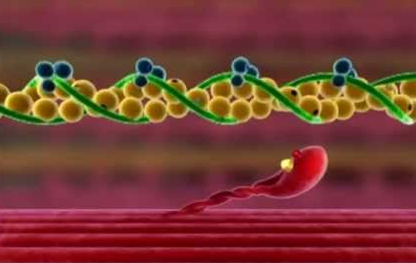
Un filamento de actina puro sin la presencia del complejo troponina-tropomiosina (pero en presencia de iones magnesio y ATP) se une instantánea e intensamente a las cabezas de las moléculas de miosina. Después, si se añade el complejo troponina-tropomiosina al filamento de actina, no se produce la unión entre la miosina y la actina. Por tanto, se piensa que los puntos activos del filamento de actina normal del músculo relajado son inhibidos o cubiertos físicamente por el complejo troponina-tropomiosina. En consecuencia, estos puntos no se pueden unir a las cabezas de los filamentos de miosina para producir la contracción. Antes de que se produzca la contracción, se debe inhibir el efecto bloqueante del complejo troponina-tropomiosina.

Activación del filamento de actina por iones calcio
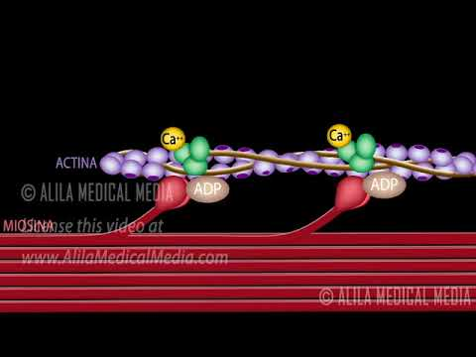
En presencia de grandes cantidades de iones calcio, se inhibe el propio efecto inhibidor del complejo troponina-tropomiosina sobre los filamentos de actina.cuando los iones calcio se combinan con la troponina C, de la que una molécula se puede unir intensamente con hasta cuatro iones calcio, el complejo de troponina probablemente experimenta un cambio conformacional que en cierto modo tira de la molécula de tropomiosina y la desplaza hacia zonas más profundas del surco que hay entre las dos hebras de actina.
Esta acción «descubre» los puntos activos de la actina, permitiendo de esta manera que atraigan a las cabezas del puente cruzado de miosina y que produzcan la contracción. Aunque este mecanismo es hipotético, pone de relieve que la relación normal entre el complejo troponina-tropomiosina y la actina es alterada por los iones calcio, dando lugar a una nueva situación que lleva a la contracción.

ATP como fuente de energía para la contracción fenómenos químicos en el movimiento de las cabezas de miosina
Cuando se contrae el músculo, se realiza un trabajo y es necesaria energía. Durante el proceso de contracción se escinden grandes cantidades de ATP para formar ADP; cuanto mayor sea la magnitud del trabajo que realiza el músculo, mayor será la cantidad de ATP que se escinde, lo que se denomina efecto Fenn.

Relación de la velocidad de contracción con la carga
Un músculo esquelético se contrae rápidamente cuando lo hace frente a una carga nula, hasta un estado de contracción completa en aproximadamente 0,1 s para un músculo medio. Cuando se aplican cargas, la velocidad de la contracción se hace cada vez más lenta a medida que aumenta la carga, Es decir, cuando la carga ha aumentado hasta la fuerza máxima que puede ejercer el músculo, la velocidad de contracción se hace cero y no se produce ninguna contracción, a pesar de la activación de la fibra muscular.

Las contracciones isométricas no acortan el músculo, mientras que las contracciones isotónicas lo acortan a una tensión constante.
Se dice que la contracción muscular es isométrica cuando el músculo no se acorta durante la contracción e isotónica cuando se acorta, pero la tensión del músculo permanece constante durante toda la contracción.

Fibras musculares rápidas frente a lentas.

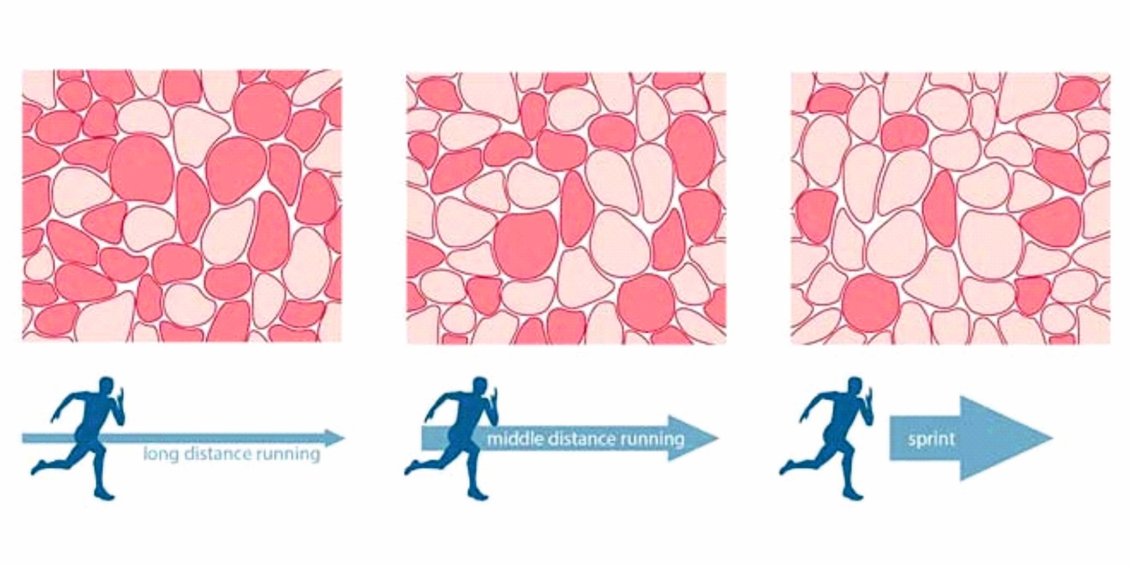Todos los músculos del cuerpo están formados por una mezcla de las denominadas fibras musculares rápidas y lentas, con otras fibras intermedias entre estos dos extremos. Los músculos que reaccionan rápidamente, entre ellos el tibial anterior, están formados principalmente por fibras «rápidas», y solo tienen pequeñas cantidades de la variedad lenta. Por el contrario, los músculos que, como el sóleo, responden lentamente pero con una contracción prolongada están formados principalmente por fibras «lentas». Las diferencias entre estos dos tipos de fibras se describen en el siguiente apartado.

Fibras lentas (tipo I, músculo rojo)
Las características de las fibras lentas son las siguientes:
1. Las fibras son más pequeñas que las fibras rápidas.
2. Las fibras lentas están también inervadas por fibras nerviosas más pequeñas.
3. En comparación con las fibras rápidas, las fibras lentas tienen un sistema de vascularización más
extenso y más capilares para aportar cantidades adicionales de oxígeno.
4. Las fibras lentas tienen números muy elevados de mitocondrias, también para mantener niveles
elevados de metabolismo oxidativo.
5. Las fibras lentas contienen grandes cantidades de mioglobina, una proteína que contiene hierro y
que es similar a la hemoglobina de los eritrocitos. La mioglobina se combina con el oxígeno y lo
almacena hasta que sea necesario, lo cual acelera también notablemente el transporte de oxígeno hacia las mitocondrias. La mioglobina da al músculo lento un aspecto rojizo y el nombre de músculo rojo.
Fibras rápidas (tipo II, músculo blanco)
Las características de las fibras rápidas son:
1. Las fibras rápidas son grandes para obtener una gran fuerza de contracción.
2. Existe un retículo sarcoplásmico extenso para una liberación rápida de iones calcio al objeto de
iniciar la contracción.
3. Están presentes grandes cantidades de enzimas glucolíticas para la liberación rápida de energía por el proceso glucolítico.
4. Las fibras rápidas tienen una vascularización menos extensa que las lentas, porque el metabolismo oxidativo tiene una importancia secundaria.
5. Las fibras rápidas tienen menos mitocondrias que las lentas, también porque el metabolismo oxidativo es secundario. Un déficit de mioglobina roja en el músculo rápido le da el nombre de músculo blanco.

Unidad motora: todas las fibras musculares inervadas por una única fibra nerviosa
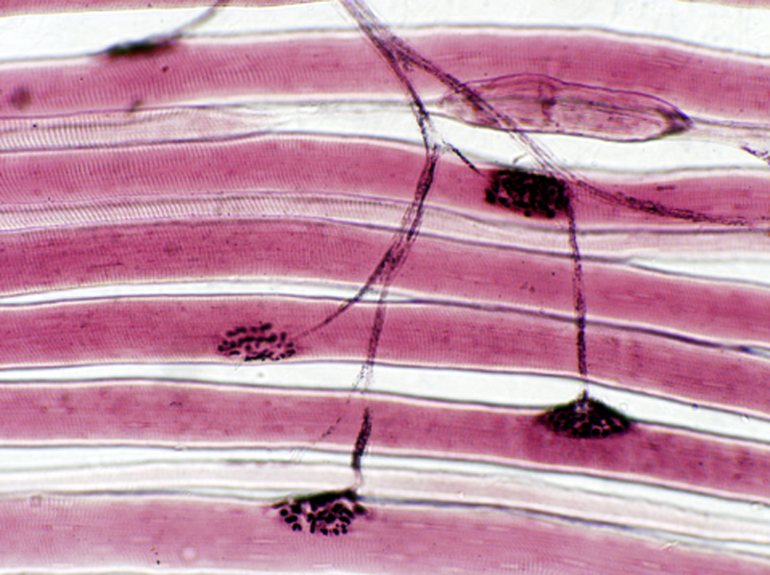
Todas las motoneuronas que salen de la médula espinal inervan múltiples fibras nerviosas y el número de fibras inervadas depende del tipo de músculo. Todas las fibras musculares que son inervadas por una única fibra nerviosa se denominan unidad motora.

Sumación de frecuencia y tetanización
A medida que aumenta la frecuencia, se llega a un punto en el que cada nueva contracción se produce antes de que haya finalizado la anterior. En consecuencia, la segunda contracción se suma parcialmente a la primera, de modo que la fuerza total de la contracción aumenta progresivamente al aumentar la frecuencia. Cuando la frecuencia alcanza un nivel crítico, las contracciones sucesivas finalmente se hacen tan rápidas que se fusionan entre sí, y la contracción del músculo entero parece ser completamente suave y continua, como se muestra en la figura. Este proceso se denomina tetanización. Cambios de la fuerza muscular al inicio de la contracción: el efecto de la escalera (Treppe)
Cuando un músculo comienza a contraerse después de un período de reposo prolongado, su fuerza de contracción inicial puede ser tan pequeña como la mitad de su fuerza entre 10 y 50 contracciones musculares después. Es decir, la fuerza de la contracción aumenta hasta una meseta, un fenómeno que se denomina efecto de la escalera o Treppe.

